Zápis z 24. stretnutia RC Nitra v rotariánskom roku 2024/2025 dňa 17. marca 2024
v penzióne Artin

Prítomní: D. Peškovičová, A. Havranová, A. Tóth, M. Poništ, L. Gáll, M. Svoreň, , L. Hetényi, K. Pieta, P. Kvačkay, R. Plevka, J. Stoklasa

Hostia: G. Mesežnikov, členovia RC Nitra Harmony a RC Nové Zámky, priatelia a rodina členov

Ospravedlnení: P. Galo, M. Waldner, K. Lacko-Bartoš, P. Szabo, V. Miklík, , G. Tuhý, Ľ. Holejšovský, J. Dóczy, L. Tatar, V. Zabavin

Klubové stretnutie otvoril a viedol prezident klubu Martin Svoreň. Dnešné klubovanie bolo zamerané na analýzu politickej situácie vo svete i na Slovensku v podaní Grigorija Mesežnikova, známeho politológa.

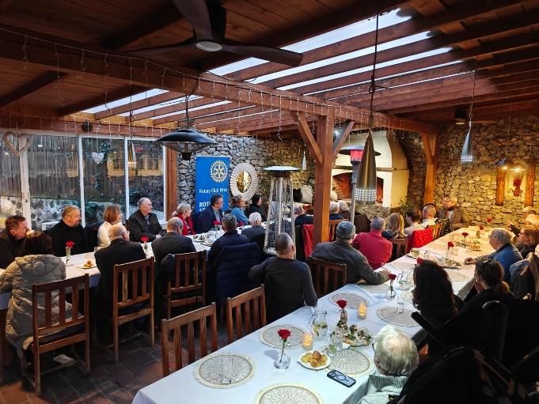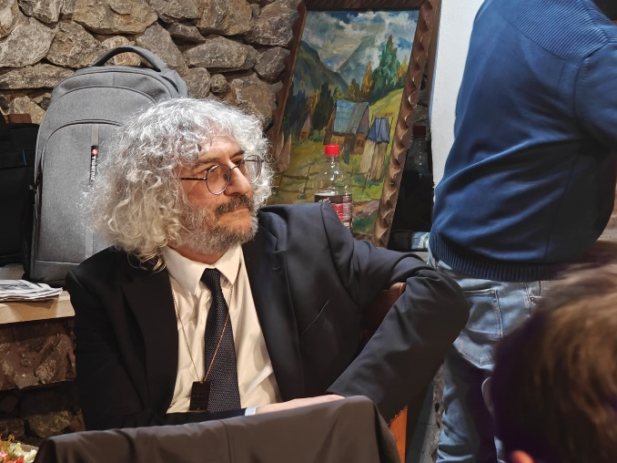

Po krátkom úvode od prezidenta Martina a priateľa T. Langa z RC Nové Zámky sa slova ujal Grigorij Mesežnikov a v skrátenom, ale komplexnom pohľade nás oboznámil najprv s politickou situáciu vo svete a následne aj na Slovensku. Svetovej scéne sa venoval hlavne zmenám v postojoch USA voči dianiu na Ukrajine a taktiež aj voči fungovaniu NATO, ktoré vznikli výmenou prezidenta Bidena za novozvoleného D. Trumpa.
V druhej časti svojho rozprávania sa venoval najmä postojom súčasnej vládnej garnitúry k téme vojny na Ukrajine a postojom k zahraničnej politike, Európskej Únií a svojim pohľadom na budúce sledovanie Slovenska.

Po skončení oficiálnej časti prezentácie sa vytvoril priestor na otázky z publika, kde sa vášnivo diskutovalo na rôzne témy súvisiace s odprezentovanými pohľadmi a názormi G. Mesežnikova.

Na záver sa prezidenti klubov poďakovali prednášajúcemu za jeho prezentáciu a dohodli sa na tom, že sa po nejakom čase p. Mesežnikov medzi nás vráti so svojimi novými pohľadmi na dianie vo svete i na Slovensku.

Klubové podujatia:
- Dostali sme pozvanie z RC Budapešť - Margitin ostrov na návštevu ich klubu v Budapešti. Návšteva sa uskutoční dňa 3. a 4. apríla 2025. Dohodli sme sa, že Karol Pieta bude mať prednášku a pri tejto príležitosti si urobíme 2-dňový klubový výlet.

Návrh programu:

3. 4. 2025 doprava autami, príchod do BP medzi 11.00 hod. a 12.00 hod. Ubytovanie v hoteli Benczúr a poobedňajší program:
Návšteva parlamentu a pamätníkov v okolí Dunaja (Holocaust, revolúcia 56, Trianon) Od 18.30 hod. bude stretnutie v hoteli Benczúr s RC Budapešť Margitin ostrov, predstavenie nášho klubu a domáceho, prednáška K. Pietu, večera. Po večeri by bola možná hodinová plavba loďou s panorámou mostov a BP.

4. 4. 2025 ráno o 9.00 hod. prehliadka Baziliky Sv. Štefana, možnosť návštevy Národného múzea, expozície o spoločnej histórii v Karpatskej kotline a návšteva Synagógy.
Alebo niečo iné, podľa návrhov členov klubu. Podujatie by bolo organizované v rámci ICC CZ – SK - Maďarsko. Bolo by dobré, aby sa záujemcovia ohlásili, aby som mohol objednať vstupy. Hlavne Parlament je dosť navštevovaný.

Prihlásení: Pietovci, Stoklasovci, Tuhí, Gálloví.

Ubytovanie v hoteli Benczúr je rezervované a lístky na prehliadku parlamentu sú zabezpečené.
- 5.4.2025 sa uskutoční bowlingový turnaj v Nových Zámkoch, organizovaný miestnym klubom. Detaily budú doplnené v oficiálnej pozvánke.

Dištriktové podujatia:
- V dňoch 21. 3. – 22. 3. 2025 sa uskutoční DŠZ a PETS v Olomouci. Je určené pre nastupujúcich prezidentov a sekretárov klubov. Z nášho klubu sa zúčastnia R. Plevka a M. Poništ.
- DK sa uskutoční v dňoch 16. 5. – 17.5. 2025 v Ostrave.

Zapísal: Michal Poništ, sekretár klubu


Martin Svoreň, prezident Rotary clubu Nitra 2024/2025

